HTTPS:\\PORTALNET.EDUCACAO.SP.GOV.BR
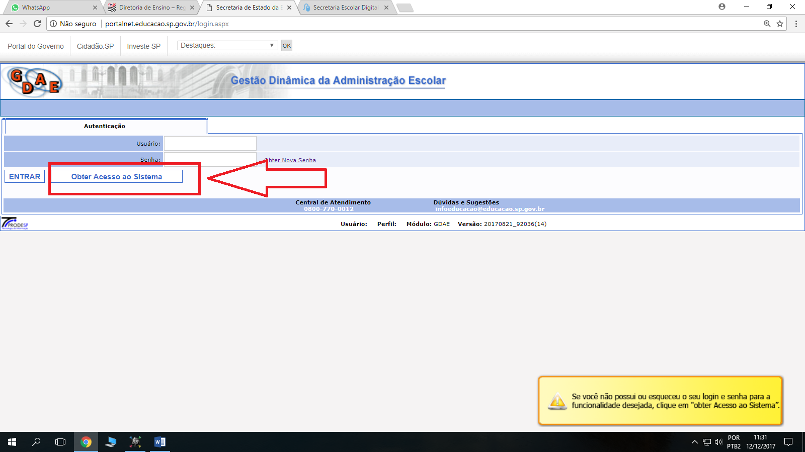
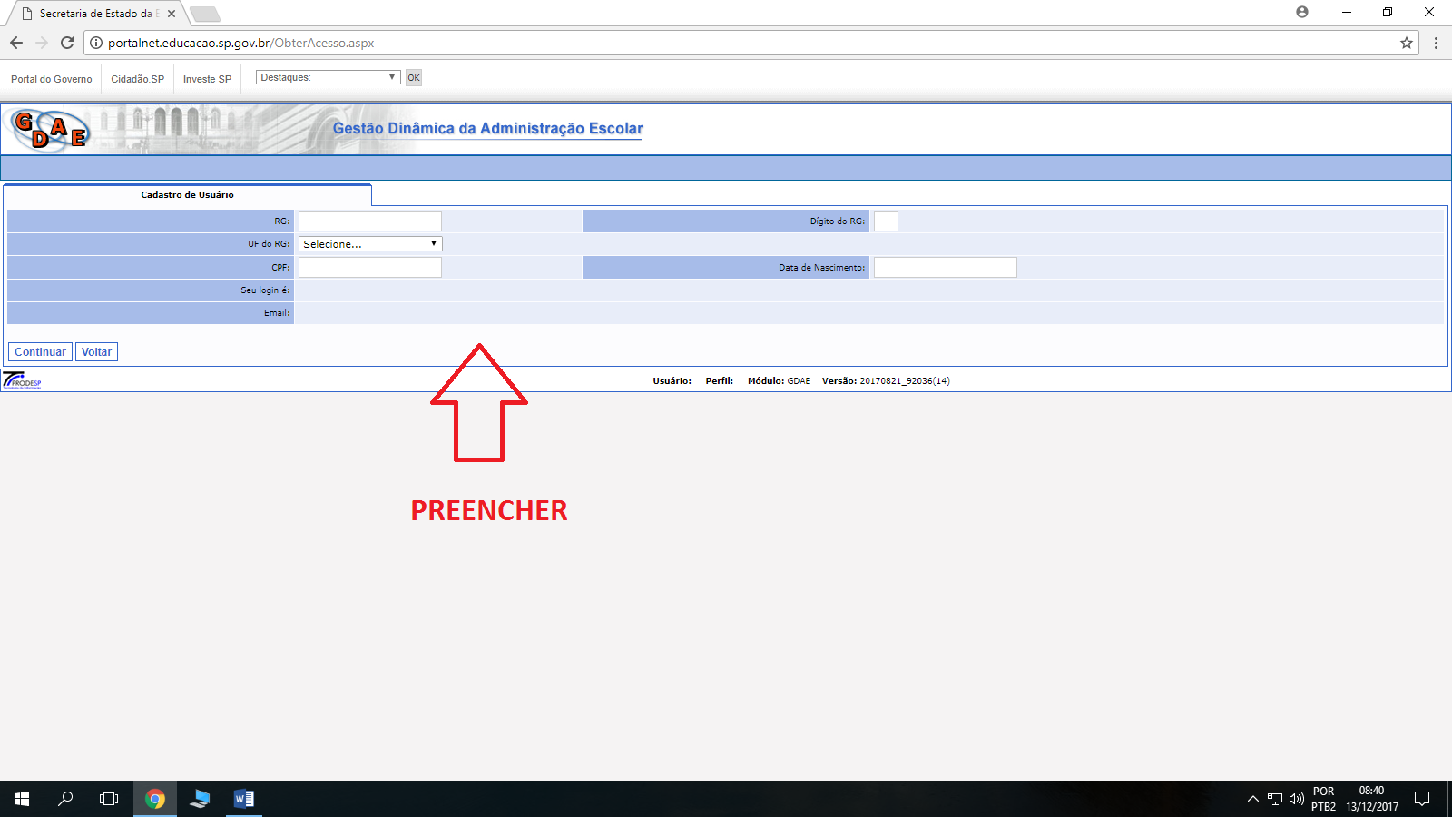
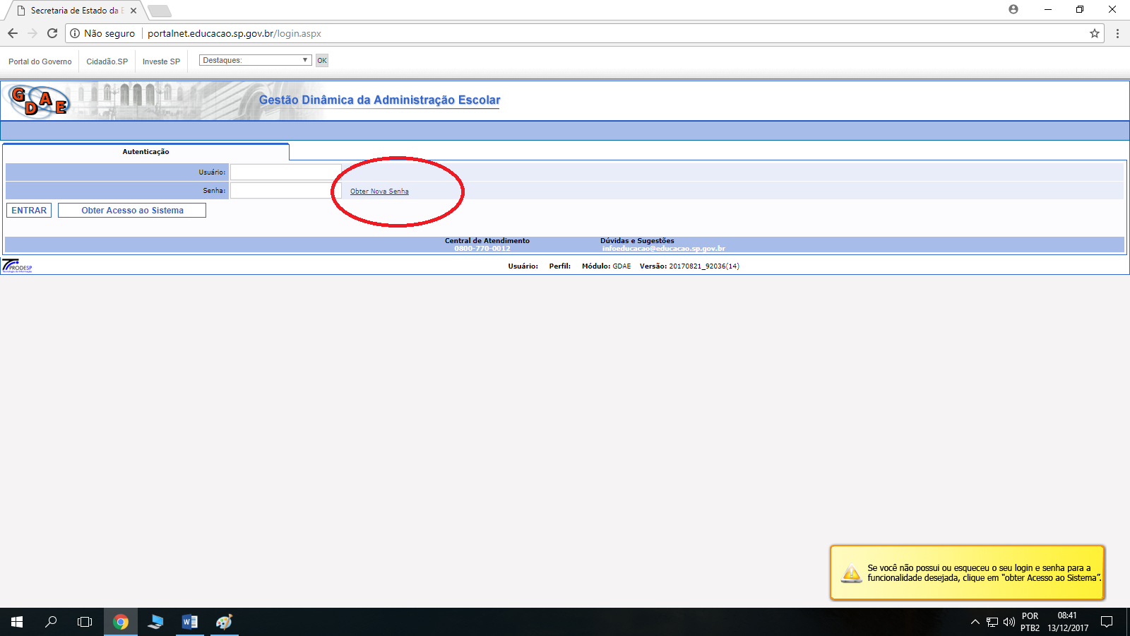

Ao clicar em Obter nova senha será redirecionado para Https:\\ sed.educacao.sp.gov.br
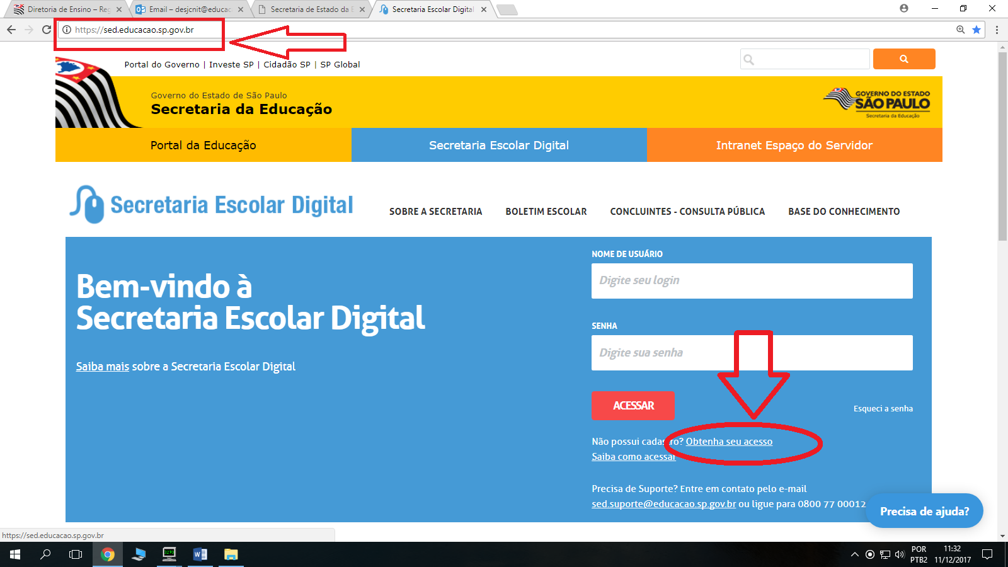
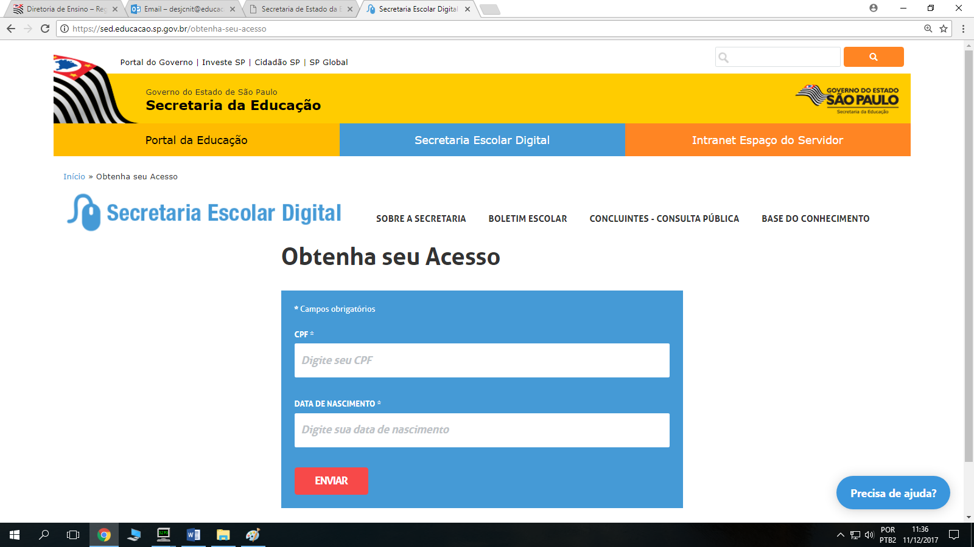
OU
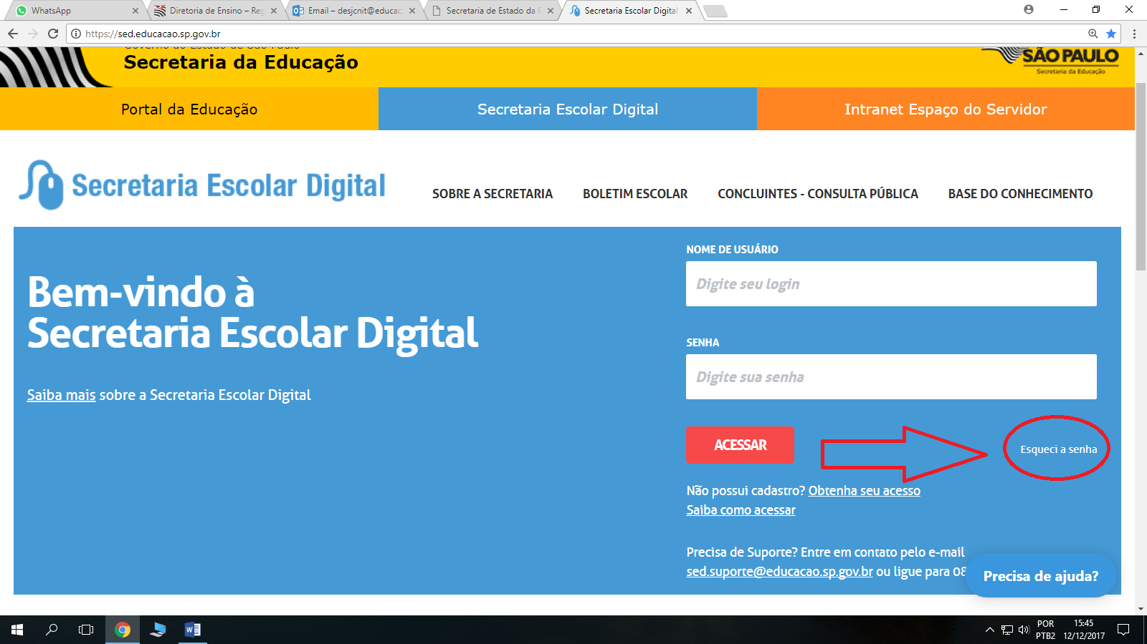

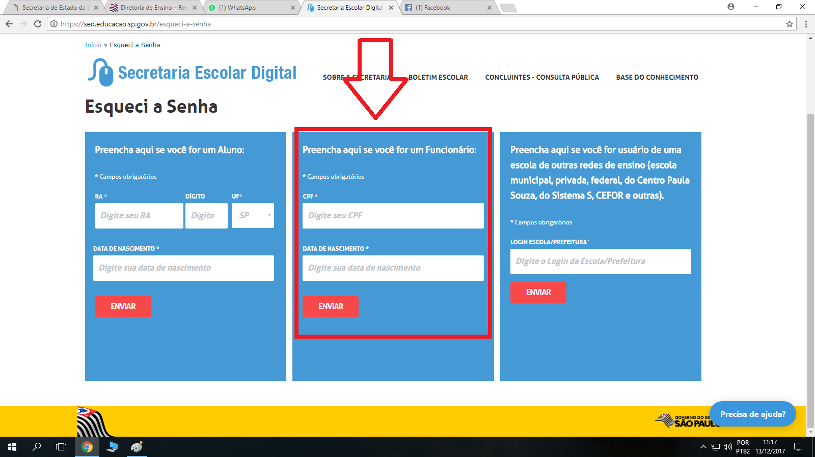

Um login e uma senha serão enviados para o email do candidato.
Entrar com esse login e senha na Secretaria Escolar Digital e após esse passo entrar com o mesmo login e senha no https:\\portalnet.educacao.sp.gov.br.

